附件6

重修报名操作流程
1.角色：学生
2.路径：报名申请—重修报名
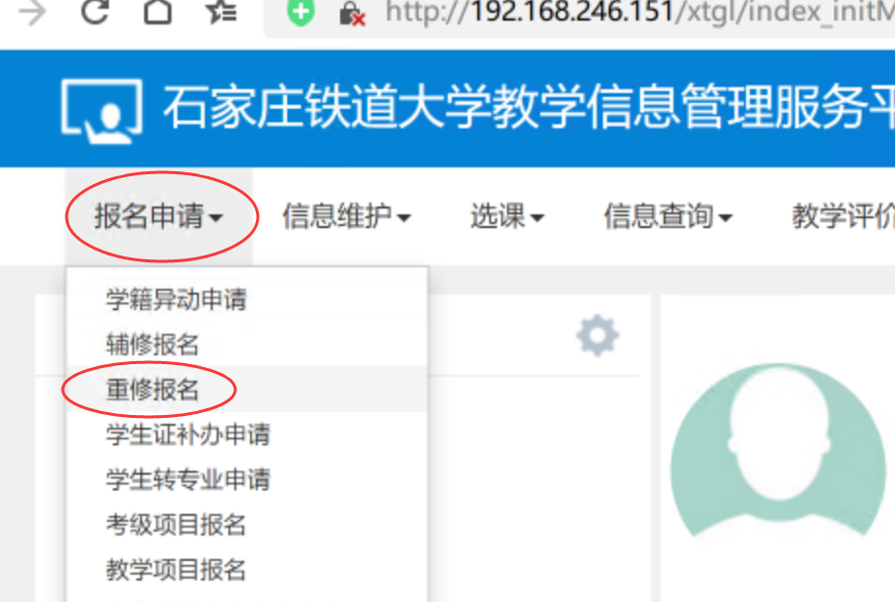
3.操作：进入页面后可跟班重修也可选择单开班重修，系统会自动判断如果有单开班先单开班再跟班，跟班重修判断校区冲突。
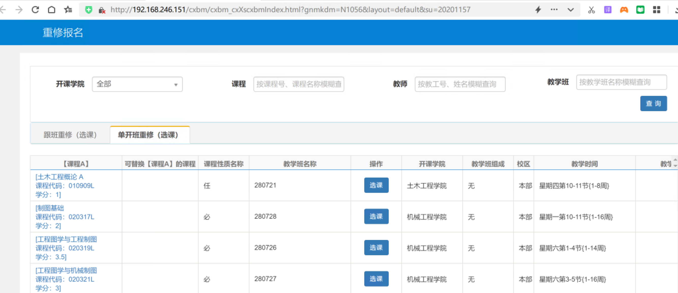

补修报名操作流程
- 审核流程：学生申请—学生学院教学秘书审核
- 路径：报名申请—教学项目报名
3.操作：按照路径进入，选择“补修”，阅读“报名说明”点击“确定”，查询条件里面可以输入课程名称、课程号等内容进行查询，或直接点击查询，可显示出能报名申请的教学班，选择相应的教学班（只能单选，如果需要补修多门课程需要多次申请），写明下方位置原因，点击“提交申请”，提交后可在申请结果列表里面撤销申请、查看流程跟踪。

